姓 名 |  |  | 学 号 |  | 照片
出生日期 |  |  | 性 别 |  | 照片
所属学院 |  |  | 专业班级 |  | 照片
家庭地址 |  |  |  | 生源地
联系方式 | 手机
联系方式 | QQ
联系方式 | E-mail
参加的培训班（√） |  | 11月底（ ） 12月上旬（ ） 12月中旬（ ）
参加培训说明 | （关于创业的意愿和计划、参训想法等方面的说明）  学生签名 ：
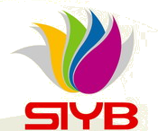大学生创业培训课程报名表

